EMEI “OLINDA MARIA DE JESUS SOUZA”
TURMA: MINI GRUPO
PROFESSORA: CRISTIANE
SUGESTÃO DE ATIVIDADES – QUINZENA: DE 08 A 19/03 – 2021
TEMA: FAMÍLIA

ATIVIDADE 1: VÍDEO-AULA – O LIVRO DA FAMÍLIA
https://www.youtube.com/watch?v=_Kx6V2l3jUo
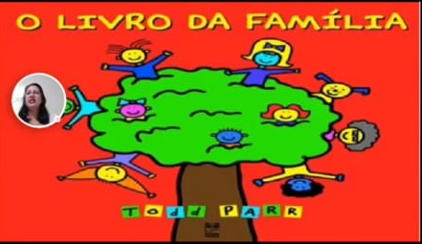
Vamos assistir a leitura do “Livro da família”, ele nos conta os alguns tipos de família que pode existir e nos mostra que independente das diferenças todas são especiais.

ATIVIDADE 2: MINHA FAMÍLIA

Agora cada criança com a ajuda de um adulto irá representar sua família usando a mão.
Pegue uma folha de papel, contorne uma ou duas mãos da criança (isso vai depender da quantidade de membros que a família possui). Depois deverá desenhar em cada dedo uma pessoa da família como mostra a imagem abaixo.
: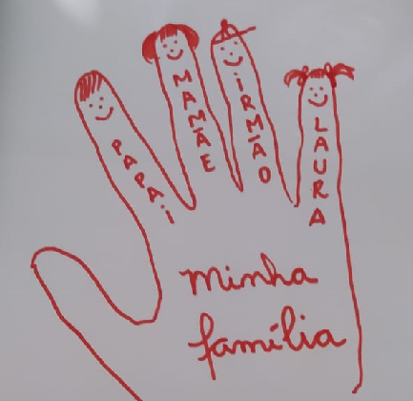

ATIVIDADE 3: OS TRÊS PORQUINHOS
https://youtu.be/N84TDkRoG0o
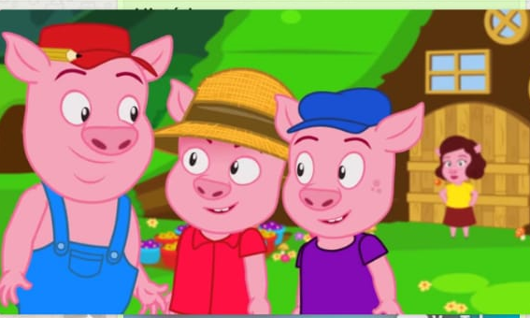
Após assistir o vídeo com seu filho faça perguntas de forma a explorar o máximo de conceitos, como por exemplo:
- Quais as cores das roupas dos porquinhos?
- O que os porquinhos foram fazer ao sair da casa da mãe?
- O que eles usaram para construir suas casas?
- Diga algumas partes da casa que você conhece.

ATIVIDADE 4: Pesquisa, recorte e colagem sobre CASA

Utilize jornal, revista ou qualquer outro encarte com móveis, eletrodomésticos, objetos e produtos.
Peça para que a criança escolha 3 figuras e recorte – as utilizando a mão, depois peça que nomeie as figuras escolhidas e converse com ela em qual parte da casa cada uma é encontrada.
Por fim cole em uma folha as figuras.
ATIVIDADE 5: Música - Fui morar numa casinha
https://youtu.be/7G6W_letFRs
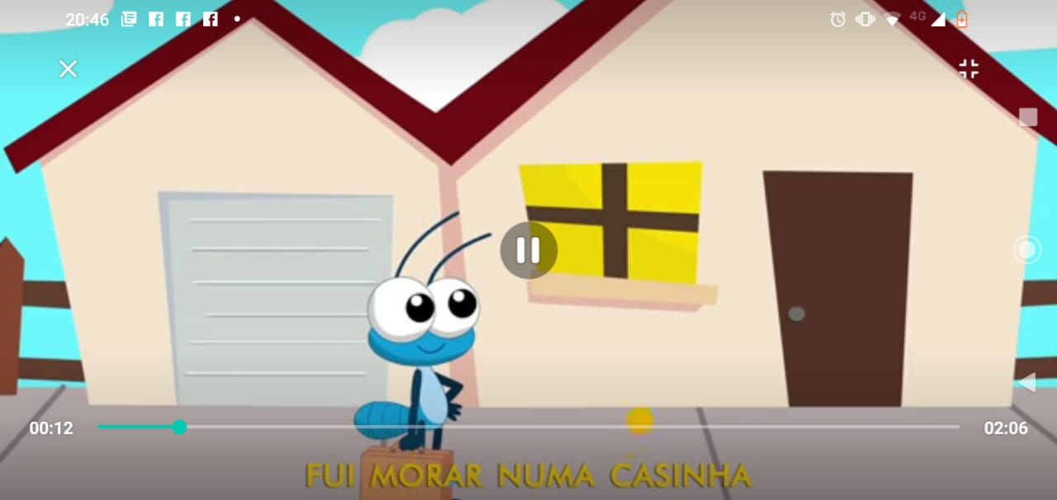

Cantar com a criança a cantiga acima, perguntar se a criança conhece outra cantiga que fale de casa, se a família souber pode apresentar outras cantigas também. Falar dos diferentes tipos de moradia que existem (casa, apartamento,...)

ATIVIDADE 6: BRINCANDO EM CASA - CHÃO É LAVA
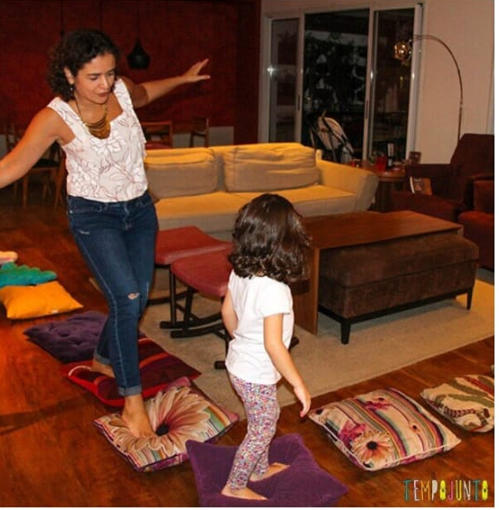
Use almofadas, tapetes, toalhas para fazer um caminho e só dizer a frase para a brincadeira começar:
- “Cuidado, o chão é lava!”
Só poderá pisar no caminho que vocês criaram.

ESTAREI ESPERANDO ANSIOSA UMA FOTINHO DE SUA CRIANÇA REALIZANDO AS ATIVIDADES!!!!

REFERÊNCIA BIBLIOGRAFICA

OS TRÊS PORQUINHOS. In Os Amiguinhos. 2017 (7m21s). Disponível em https://youtu.be/N84TDkRoG0o
Acesso em 25 abr.2020.
CHÃO É LAVA. Imagem in Tempo Junto. Ano 2019. Disponível em https://pin.it/1XQBhAW . Acesso 22 Jul 2020.
FUI MORAR NUMA CASINHA. In Bob Zoom. 2017 (2m05s). Disponível em https://youtu.be/7G6W_letFRs
Acesso em 25 abr.2020.

